***Лабораторна робота № 3***

**Тема роботи:** *Програмування арифметичних виразів*

***Мета роботи:*** *Ознайомиться з основними арифметичними операторами*

*мови програмування та вбудованими математичними функціями C#. Отримати* *досвід написання та реалізації арифметичних виразів. Засвоїти роботу вбудованих* *математичних функцій класу Math.*

***Завдання*:** Написати програму на мові C#, для розрахунку арифметичних

виразів згідно варіантів завдання. При цьому передбачити введення даних для

розрахунку з клавіатури. Вивід результату розрахунку на екран з 5-ма знаками

після коми.

**Хід роботи**

Завдання:

На рис.1 програмний лістинг коду.

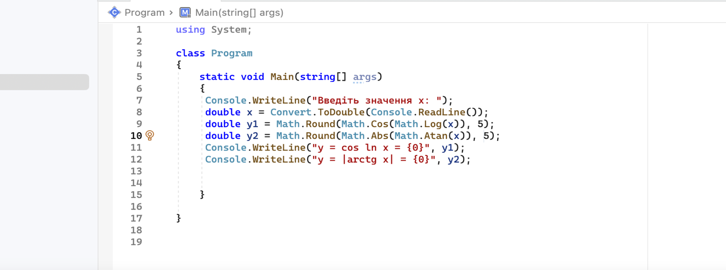

Рис.1. Програмний код.

Потрібно було написати код для розрахунку арифметичних виразів, до того ж щоб було введення даних з клавіатури. Для введення даних я використала Console.ReadLine(). Для обчислення використовувались функції:

* Math.Cos() – для обчислення cos;
* Math.Log() – для обчислення логарифма;
* Math.Abs() - повертає абсолютне значення числа;
* Math.Atan() – для обчислення arctg.

Вивід результату мав бути з 5-ма знаками після коми. Для цього я використала Math.Round() - округлює задане число до вказаної кількості знаків після коми.

Таким чином маємо результат на рис.2.

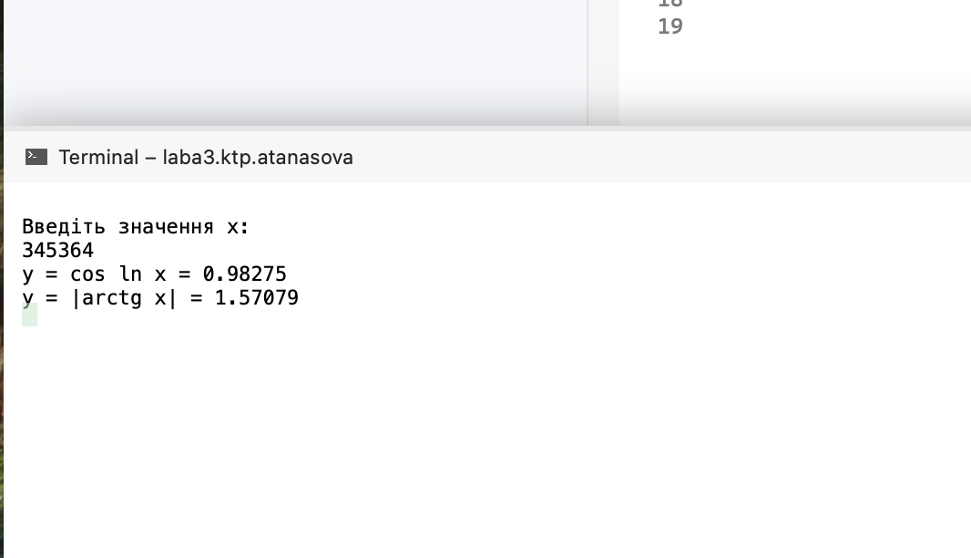

Рис.2. Виведення результату в консолі.

* **Висновок:** у ході виконання лабораторної роботи яознайомилась з основними арифметичними операторами мови програмування та вбудованими математичними функціями C#. Отримала досвід написання та реалізації арифметичних виразів. Засвоїла роботу вбудованих математичних функцій класу Math: Math.Cos(), Math.Log(), Math.Abs(), Math.Atan()

**Виконала студентка групи БІП-1-25 Атанасова Альбіна**